
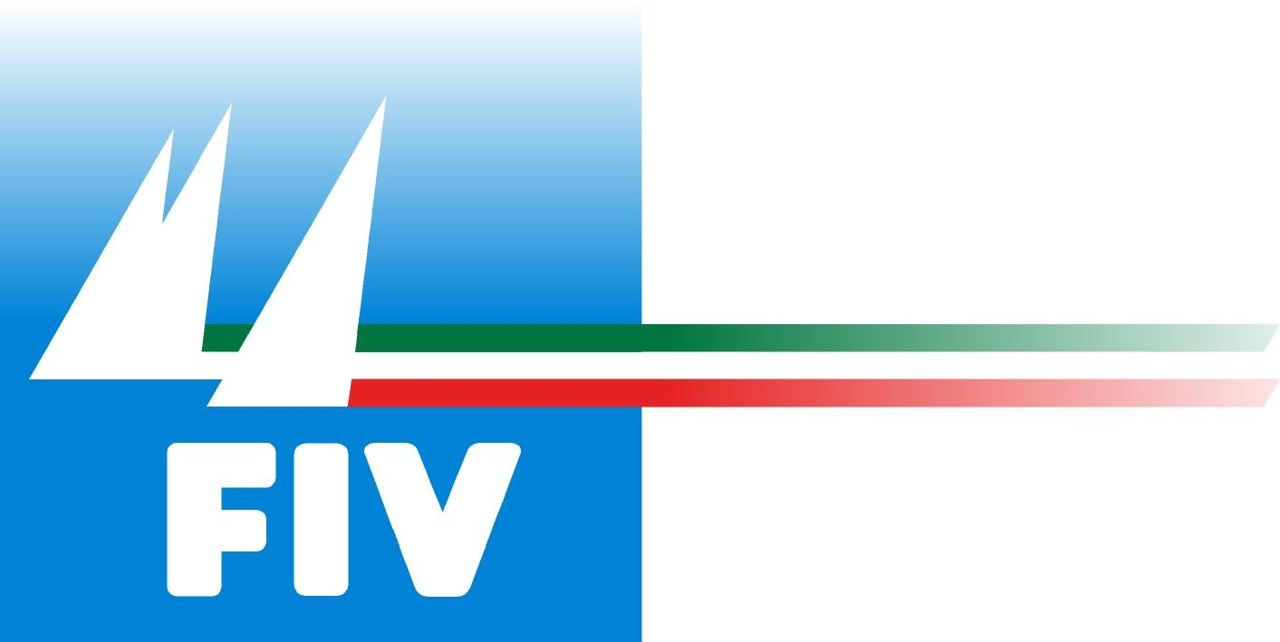
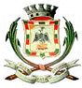

Comune di Formia
La Scuola va a Vela

Preiscrizione al Corso di Vela Gratuito di tre giorni a partire dal 13 giugno 2011

Dati Personali dell’Alunno
Cognome ___________________________________________ Nome ________________________________________
Luogo di Nascita ___________________________________ Prov.__________ Data di Nascita __________________
Residente a _______________________Indirizzo__________________________________________________________
Tel:____________________________________ e-mail
Istituto di Appartenenza__________________________________________________________
Classe __________________________ Sezione_______________________________

Questionario:
Ti piace lo sport?
Abbastanza
Molto
Poco
Pratichi già uno Sport?
No
Si, Quale ? ____________________________
Sei già tesserato con una
No
Si, Quale ? ____________________________
Federazione Sportiva?
Durante il periodo estivo
Poco
Abbastanza
Molto
ti piace andare al mare?
Sai nuotare?
Male
Abbastanza
Bene
Sei mai salito su
No
Si, Quando?___________________________
una barca o una tavola
a vela?
Ti piacerebbe praticare
Poco
Abbastanza
Molto
lo sport della vela?
Altri Interessi:________________________________________________________________________

Dati del Genitore
Cognome ___________________________________ Nome_________________________________

Data_______________ Firma__________________________________
Informativa ai sensi dell'art. 13, d.lgs 196/2003
Comitato Velico Formia- titolare del trattamento- via vendicio snc - 04023 Formia Lt - la informa che i dati inseriti nel presente documento saranno trattati manualmente ed elettronicamente, nel rispetto della risevatezza per le operazioni necessarie a farle pervenire informazioni sul Comitato per mezzo elettronico e cartaceo. I dati non saranno né comunicati nè diffusi ai sensi dell' art. 7 D.lgs 196/2003, lei potrà esercitare i relativi diritti, tra cui consultare, modificare e cancellare i suoi dati scrivendo al Comitato Velico Formia.
Il nominativo del responsabile del trattamento può essere richiesto direttamente al Comitato.
Acconsento al trattamento dei miei dati per le finalità e le modalità illustrate nell' informativa sopra riportata.
Firma: ______________________________

Requisiti Necessari
Per lo svolgimento del corso, gli allievi dovranno presentare un Certificato Medico di idoneità alla pratica dello sport non agonistico.
Si consiglia inoltre di presentarsi alle lezioni muniti di scarpette di gomma, cappellino e guanti.

Per informazioni:Tel. 328 4464804 - 329 6469271 – 335 7694234 -339 4295490 www.comitatovelicoformia.it

